附件2：交子创意作品全球征集大赛补充资料

关于交子金融博物馆

交子金融博物馆位于交子公园内，是成都交子金控集团联合人行四川省钱币学会、西南财大共同打造的全国首家以“交子”为主题的金融专业博物馆，旨在传承交子金融文化，打造西部金融中心文化地标。博物馆按照专业博物馆标准规划建设，总建筑面积4226平方米，共设“裂纸为币”“交行天下”2个常设展厅以及1个“千年传承”临展厅。博物馆于2022年5月正式开馆投运，是全省首家在省文物局备案的金融行业博物馆。

交子金融博物馆点位调研内容包括“裂纸为币”“交行天下”两个展厅。其中，“裂纸为币”展厅系统展示了世界上第一张纸币“交子”诞生在北宋成都的历史背景，以及交子发展演变的历程。“交行天下”展厅重点展示了交子的发行管理制度以及交子对后世纸币的影响。“千年传承”展厅为临展厅，主要聚焦交子诞生一千年举办一系列金融主题临展。

交子金融博物馆积极推动金融科普教育，联合驻蓉金融机构、中小学推出“交子说”线下研学活动以及“交子云观展”线上研学课程，持续举办金融主题宣讲，博物馆先后荣获“四川省十大陈列展览精品”“四川省金融教育示范基地”“四川省首批文博研学基地”“成都市党员教育基地”等10余项荣誉表彰。

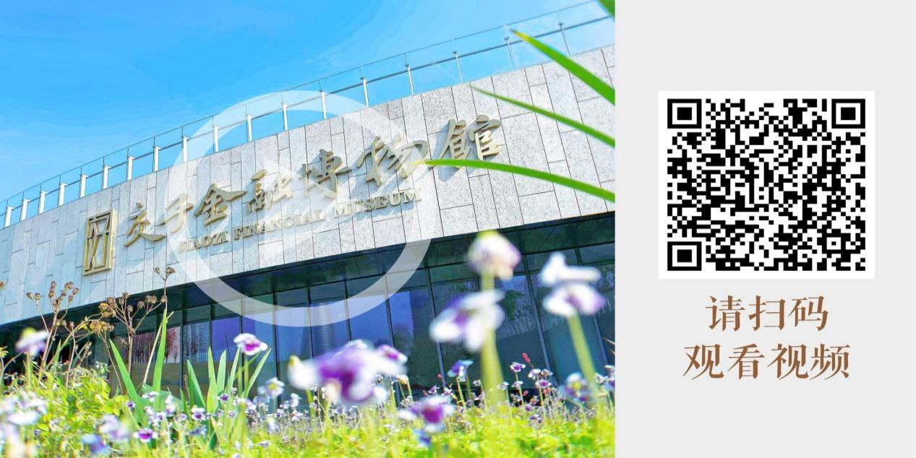

交子金融博物馆宣传片

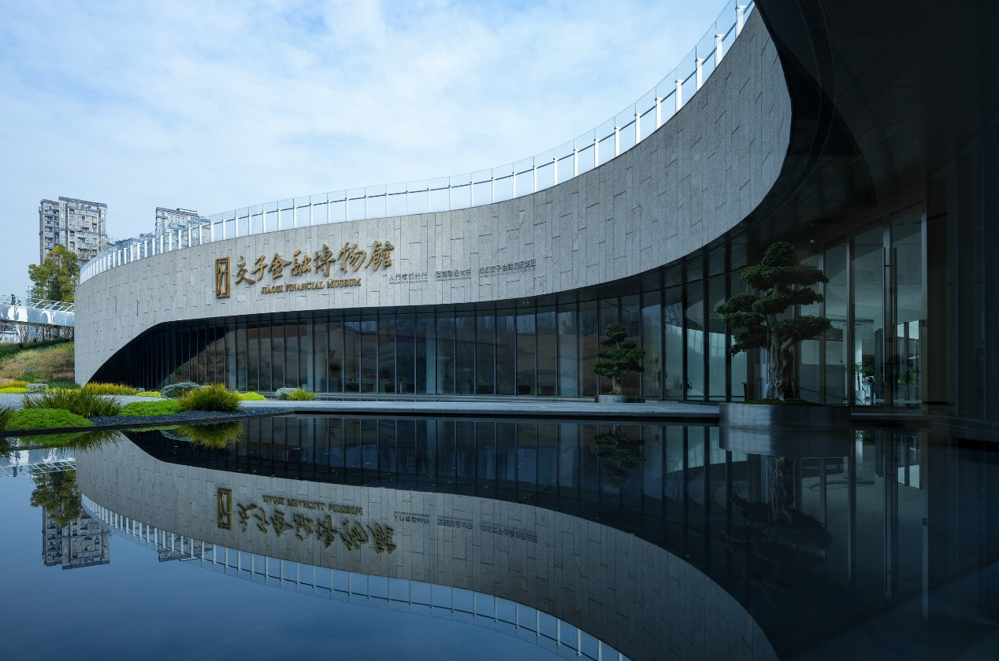

交子金融博物馆外景

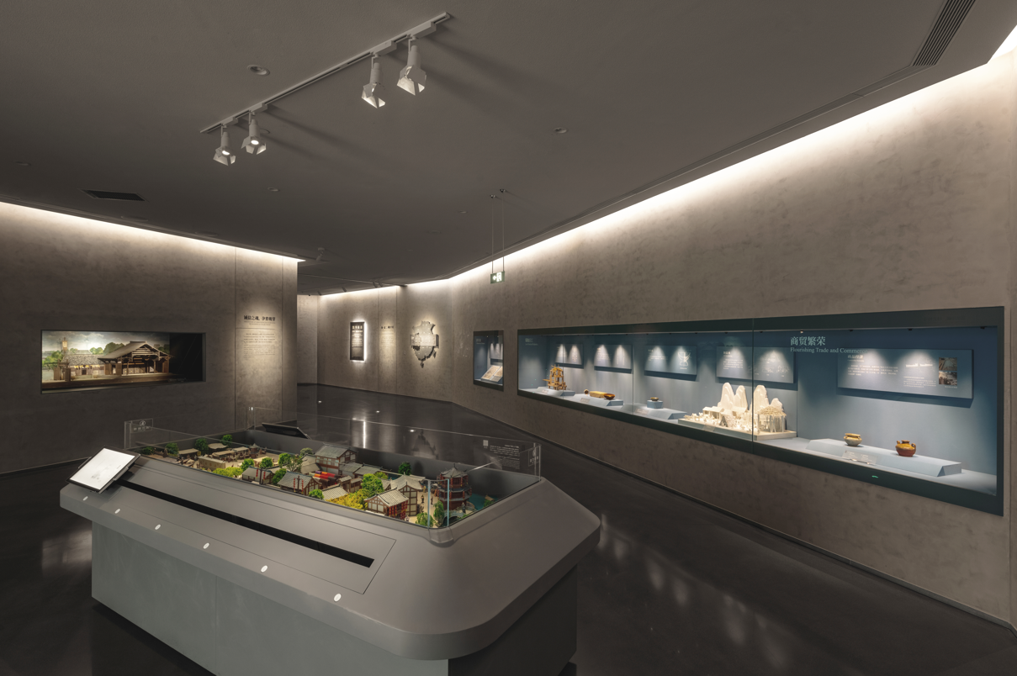

交子金融博物馆第一展厅：裂纸为币

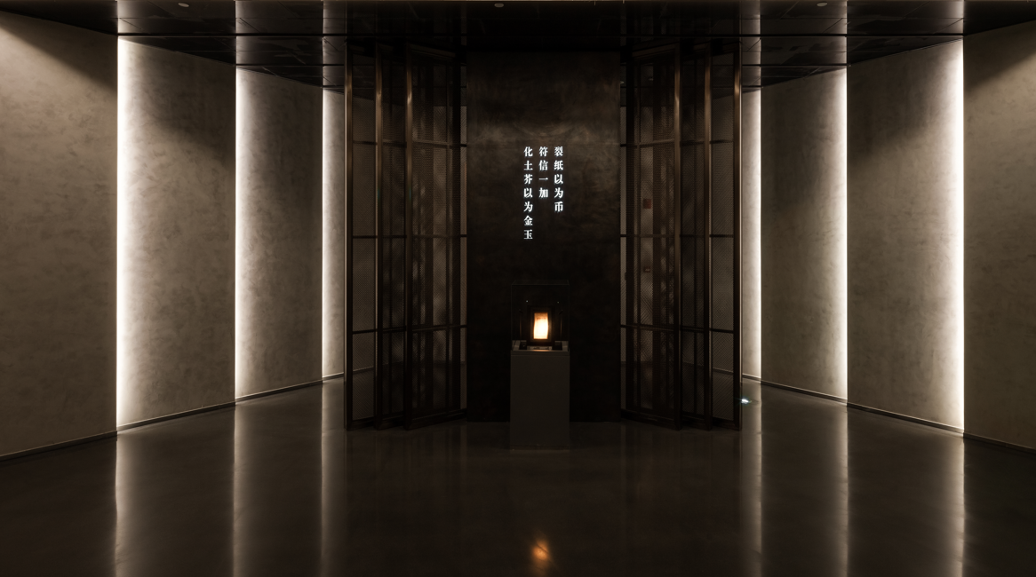

交子金融博物馆第一展厅：裂纸为币

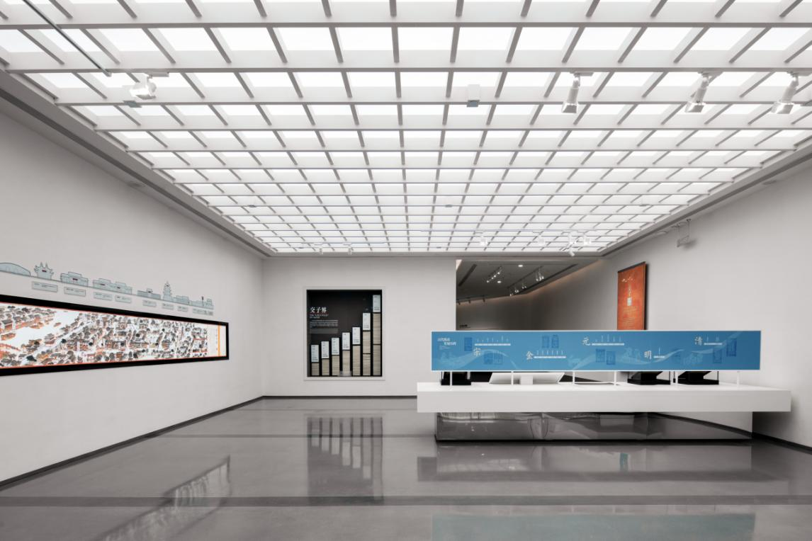

交子金融博物馆第二展厅：交行天下

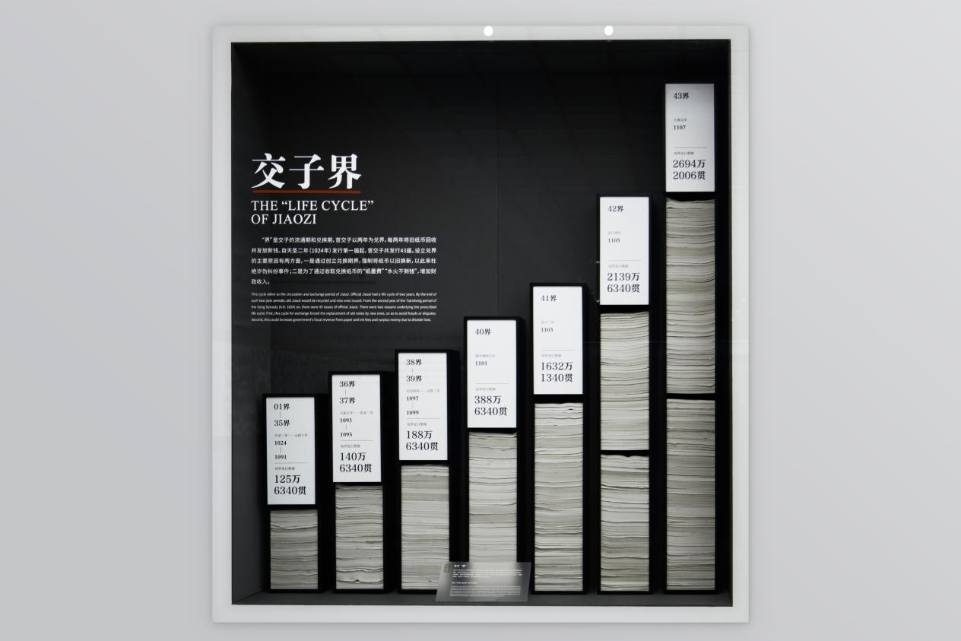

交子金融博物馆第二展厅：交行天下

关于世界上第一张纸币“交子”的学术讨论—成都共识

世界上最早的纸币——交子，出现在北宋时期的成都，且得到古今中外学者和专家认可，成为不争的事实。但对于交子诞生时间以及交子“真容”， 学术界亦是争议不断。

2023年3月24日-25日，由中国钱币学会主办，四川省钱币学会、成都交子金控集团协办，交子金融博物馆承办的“纪念纸币诞生1000年学术会议暨中国钱币学会学术年会”在成都召开。此次会议，来自全国钱币界、金融界的专家学者和会员代表近百名专家就交子诞生的时间、性质、意义等学界和社会关注的问题，进行专门研讨论证。通过与会代表广泛的讨论与求证，形成如下共识：

**一是**诞生于北宋成都的交子是举世公认的世界上最早的纸币，是中国古代的一项伟大发明。千百年来，纸币的发明和使用与造纸术、印刷术、指南针、火药四大发明一样，在促进世界政治、经济、文化发展，推动人类文明进步方面起到了巨大作用，具有划时代意义。

**二是**交子诞生日以益州交子务设立的时间为准，即天圣元年十一月二十八日（公历1024年1月12日）。

**三是**传世的“千斯仓”版不是北宋交子印版，其真伪存疑。目前尚未发现公认的北宋交子及其印版实物。

**四是**建议将纸币的发明列入中小学教材，与四大发明并列。

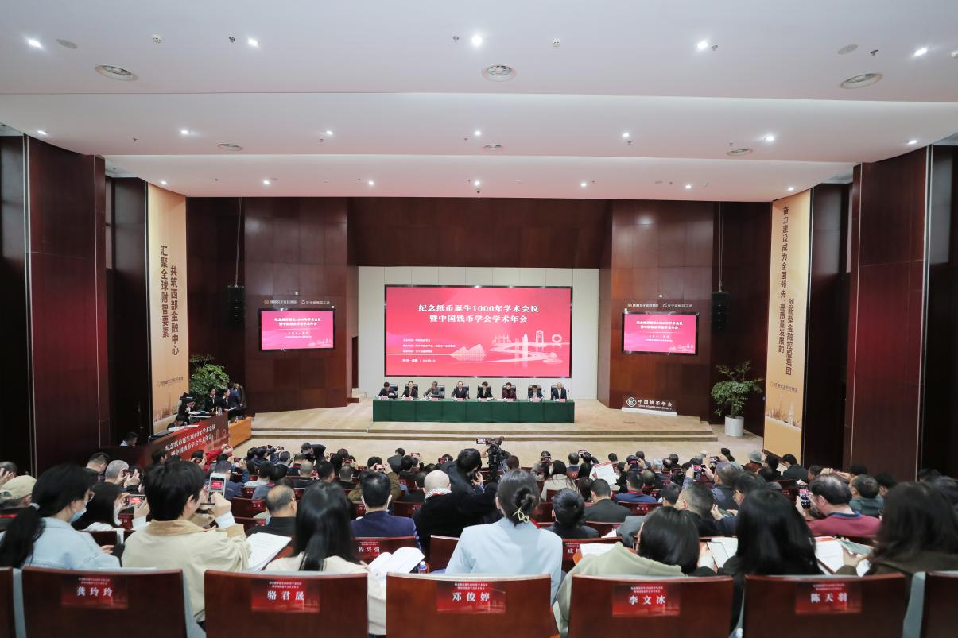

纪念纸币诞生1000年学术会议暨中国钱币学会学术年会

关于官交子形制

初期交子票样主要包括以下四个特点（必须符合以下特点，未作详细规定的在规定范围内自行发挥）：

一是交子使用同样的纸张印造而成；

二是交子印有当时（北宋1024年）的屋木人物图案；

三是题有发行者各自的记号，并盖有其私印；

四是采用朱、墨两色印制。

除四个特点以外，票面尺寸要求按照长29.1厘米，宽21厘米进行设计。

天圣元年，益州交子务建立后发行的交子，票面样式与私交子大体相同，但也有不同之处。官交子的图案在承袭私交子的基础上有所改变，交子票面上的私人印记被“益州交子务印”“益州观察使印”等官印所代替。为防止伪造，官交子票面上还题有“字号”，或盖有发行交子的“合同（印章）”。

早期交子采用朱、墨两色印制。

关于益州交子务

北宋仁宗天圣元年（1023年）十一月，在时任益州知州薛田、转运使张若谷等人的倡议下，朝廷在成都设立了益州交子务，并安排二人主持交子的印制、发行、兑换和防伪等工作，世界上最早的纸币管理机构由此诞生。益州交子务的监管长官，由知州保荐的一名在京官员担任，其发行和收兑交子需接受知州的领导和监督，因此交子务实际上接受着中央和地方的双重管辖。最初，益州交子务的监官设一人，后为加强防范、相互监督，元丰元年（1078年）有增至两人。关于交子务初期设置官吏和工匠的具体信息，记载较少，但根据元代费著《褚币谱》中的记载，到北宋后期交子务改为钱引时，交子务人数已多达182人。这甚至超过了当时宋朝州级政府机构的编制人数。



交子金融博物馆艺术创作：益州交子务

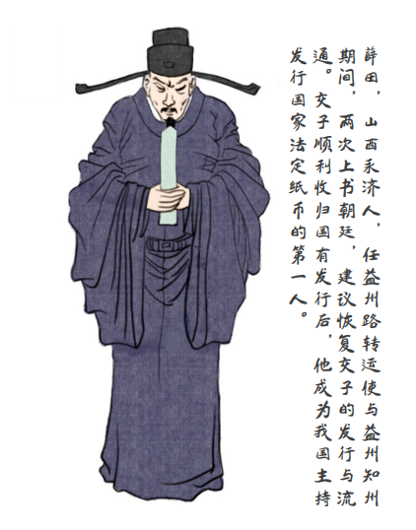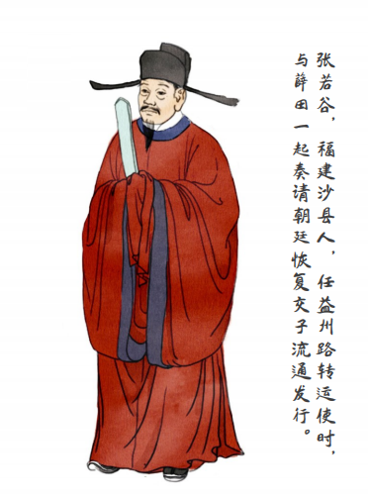

交子金融博物馆艺术创作：薛田（左）及张若谷（右）

古代历史文献中对官交子形制的记载

“其交子一依自来百姓出给者阔狭大小，仍使本州铜印印讫。”

——李攸（宋）《宋朝事实》券一五《财用》

“仍乞铸益州交子务铜印一面，降下益州，付本务行使，仍使益州观察使印记，仍起起置簿历，逐道交子上书出钱数，自一贯至十贯文，合用印过，上簿封押。”

——李攸（宋）《宋朝事实》券一五《财用》

当代学术著作中对官交子形制的记载

“官交子的形制，大概和私交子差不多，……所同的只是大小和一部分图案，劵上的文字不一定相同，官交子可以规定流通的范围和兑钱的数目，因为宋代史以七百七十文为一贯的。劵面大概还是不印交子的字样，金额也还是临时填写。不过有一定的等级。”

——彭信威《中国货币史》P476

“私交子由民间发行之时，印制的纸张相同，所印图案有人物、房屋、草木，不同发行者在票面上有密码和暗记，红黑两色相间，以为分别。官交子最初发行时，基本上是仿造交子形制，在票面上加盖本州州印。”

——王纪洁《中国古代物质文化史（上）》P292

“天圣元年，益州官交子务建立后发行的交子，票面式样与私交子大体相同。不同的是，其图案或有变异，官交子票面上的私人印记被‘益州交子务印’‘益州观察使印’所代替。为防止伪造，官交子票面上还题有‘字号”，或盖有发行交子的‘合同（印章）’。”

——刘森《宋金纸币史》P16

关于宋代成都

交子在北宋成都诞生，可谓大时代与小地区的因缘巧合。“华夏民族之文化，历数千载之演进，造极于赵宋之世”，在两宋统治的三百年中，我国经济、文化的发展，居于世界最前列。而当时的成都，沃野千里，物产丰富，商旅云集，商业信用发展到了全新高度，加之造纸印刷技术的精进，为“交子”的诞生奠定了基础。

“扬一益二”是唐代对两个最大、最繁荣的经济都会的评价。“扬”指长江下游的扬州，“益”指长江上游的益州（即成都）。宋代文学家洪迈在其《容斋随笔》中写道：

“唐世盐铁转运使在扬州，尽斡利权，判官多至数十人，商贾如织。故谚称‘扬一益二’，谓天下之盛，扬为一而蜀次之也。”

成都之所以在唐代与扬州齐名，成为闻名天下的繁荣都会，与其偏安一隅的地缘格局密不可分。在隋末唐初的战乱中，“时天下饥乱，惟蜀中丰静” ，四川地区由于未受战乱影响，经济得以持续发展，人口增长迅速。贞观十三年（639年），成都有11.7万户、74万人，人口规模仅次于当时的都城长安（10.7万户，94万人）。而彼时的扬州由于受到战乱影响，仅有3.2万户，9万余人，人口规模仅排在当时全国各府州的第29位，远远落后于成都。直到唐中后期，安史之乱使北方经济再次遭受重创，全国经济中心南移，以江淮一带最为富庶，有“当今赋出干天下，江南居十九”的说法。而扬州由于其重要的交通枢纽地位，才成为“雄富冠天下”的经济中心，成就了“扬一益二”的美誉。

关于成都手工业

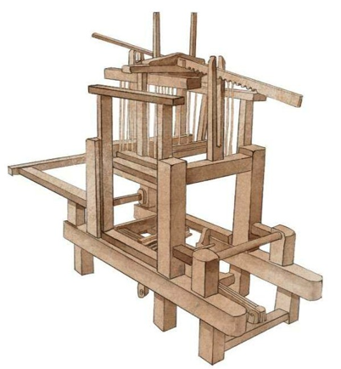

西汉提花织机模型示意图

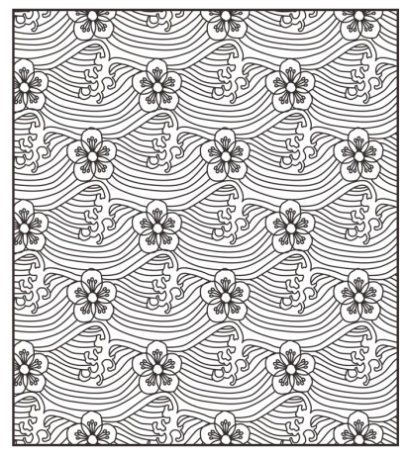

落花流水锦示意图

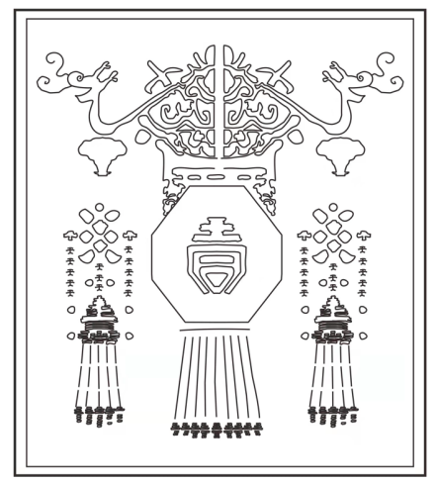

宋代灯笼锦示意图

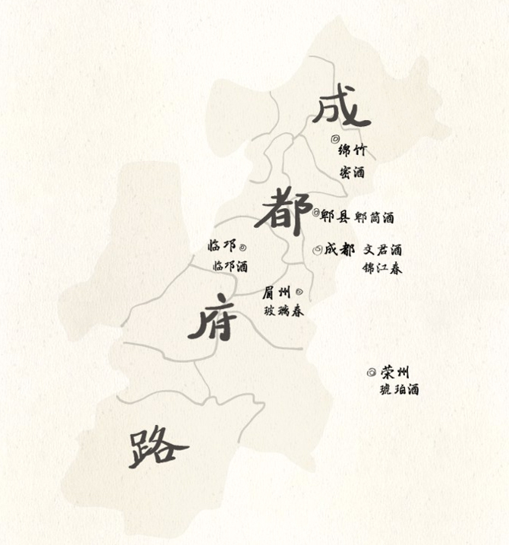

四川酒业分布示意图

关于交子的原材料：楮纸

自汉代发明造纸技术后，成都地区造纸业开始兴起。隋代，双流纸在广都（今双流）诞生。唐代，成都浣花溪一带及广都（今双流）等地，已形成数百家造纸作坊，成都成为全国主要的造纸中心。宋代，成都地区出产纸张以麻纸、楮纸、笺纸最具代表，其中麻纸产量最大，楮纸坚韧耐磨，笺纸精美工巧，而楮纸更是成为纸币印刷的专用纸。

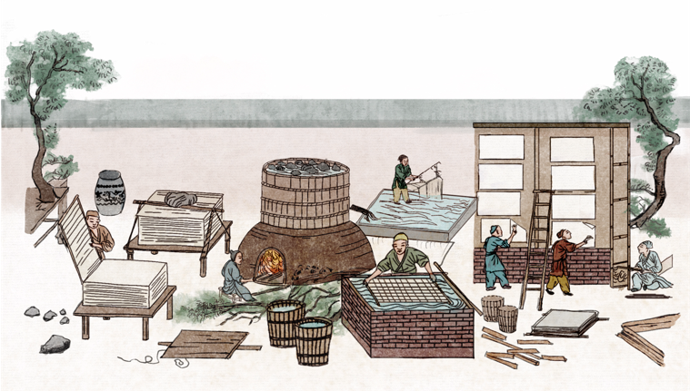

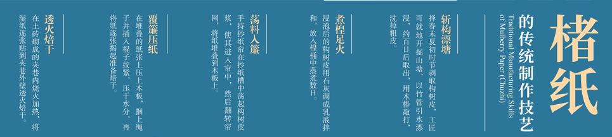

楮纸制作示意图

关于宋代成都集市：十二月市

两宋时期，随着农业和手工业的发展，成都商品市场进一步扩大，根据时令产品的成熟季节以及当地百姓在某一时段的特殊需求，形成了按月令集中贸易特色商品的集市——“十二月市”。北宋名臣赵抃在《成都古今集记》对十二月市有记载：“正月灯市、二月花市、三月蚕市、四月锦市、五月扇市、六月香市、七月宝市、八月桂市、九月药市、十月酒市、十一月梅市、十二月桃符市”。陆游曾在谈到集市盛况时云：“何事又作南来，看重阳药市，元夕灯山。花时万人乐处，欹帽垂鞭。”十二月市多在大慈寺、青羊宫等地举行，这些专业市场集会，不但是成都及近郊人民买卖物资的场所，更吸引着全国各地商人到此集中贸易。

